U.D.A. ESPLORIAMO IL MARE

Il mare e’ un ecosistema composto da vegetali e da moltissime specie di pesci.
Gli elementi naturali che lo caratterizzano sono il litorale ,le spiagge , gli scogli le isole, le penisole, il fondale marino.
Considerato che mari e oceani sono fondamentali per l’equilibrio del Pianeta la salvaguardia del mare passa dalla pesca sostenibile alla conservazione delle tartarughe marine, dalla tutela delle coste all’eliminazione della plastica in mare.

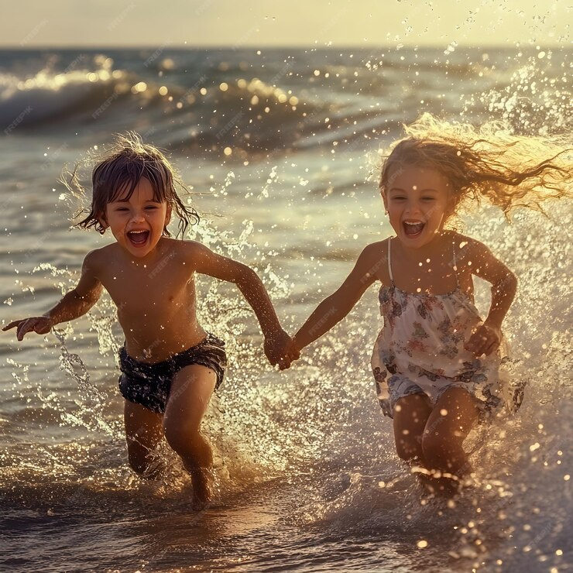

Sii sempre come il mare che infrangendosi contro gli scogli ,trova sempre la forza di riprovarci
( Jim Morrison )

Finalità: scoprire e salvaguardare l’ecosistema naturale del mare in un’ottica di ecologia e sostenibilità

Tempi: Periodo estivo

Valutazione: Valutazione formativa in itinere durante lo svolgimento dell’U.D.A. e sommativa finale del percorso educativo proposto, attraverso l’osservazione occasionale e sistematica, la verifica degli obiettivi raggiunti, l’autovalutazione del percorso.

ASCOLTO E COMPRENDO
Attraverso le proposte di ascolto e comprendo presentiamo il mare scopriamo questo ecosistema naturale e le sue caratteristiche ,con uno sguardo attento all’ecologia e alla sostenibilita’ ambientale.

COMPETENZE EUROPEE: 1) COMPETENZA ALFABETICA FUNZIONALE
2) COMPETENZA MULTILINGUISTICA

Campo di esperienza prevalente: I DISCORSI E LE PAROLE

ESPERIENZE e ATTIVITA’ | OBIETTIVI SPECIFICI  Sviluppare la capacità di ascolto.  Comprendere un testo riferito al mare  Rielaborare verbalmente e graficamente un racconto.  Partecipare in modo pertinente alla conversazione.  Memorizzare un testo in rima.  Arricchire il lessico inerente il mare Scoprire il lessico dell mare in lingua inglese.  Descrivere le caratteristiche del mare in estate  Denominare gli elementi del mare | DIDATTICA METODOLOGICA  Storytelling  Circle time  CLIL
MI ESPRIMO E CREO
Attraverso le proposte di MI ESPRIMO E CREO rappresentiamo il mare nei suoi colori e nei suoi elementi, creando quelle suggestioni cromatiche che affascinano i bambini e li spingono ad amarlo e rispettarlo.

COMPETENZE EUROPEE: 8) COMPETENZA IN MATERIA DI CONSAPEVOLEZZA ED ESPRESSIONE CULTURALI

Campo di esperienza prevalente: IMMAGINI, SUONI, COLORI

ESPERIENZE e ATTIVITA’ | OBIETTIVI SPECIFICI  Sviluppare la creatività e l’espressività.  Collaborare alla realizzazione di un pannello sul mare  Utilizzare materiali naturali e di recupero.  Realizzare una composizione artistica estemporanea.  sviluppare la motricità fine.  Realizzare un memory con elementi naturali.  Partecipare attivamente al gioco del memory. | DIDATTICA METODOLOGICA  Cooperative learning  Outdoor education  Metodo Montesssori  Learning by doing
RAGIONO E SPERIMENTO
Attraverso le proposte di RAGIONO E SPERIMENTO ,scopriamo il mare e le tante possibilita’ che ci offre per sperimentare attivita’ di logica , dalla classificazione alla seriazione ed al ragionamento , ma anche di educazione scientifica ,all’interno del metodo scientifico del paradigma STEM ,di didattica outdoor e didattica digitale.
COMPETENZE EUROPEE: 3) COMPETENZA MATEMATICA E COMPETENZA IN SCIENZE,
TECNOLOGIA E INGEGNERIA
4) COMPETENZA DIGITALE

Campo di esperienza prevalente: LA CONOSCENZA DEL MONDO

ESPERIENZE e ATTIVITA’ | OBIETTIVI SPECIFICI  Sviluppare il ragionamento logico  Completare sequenze ritmiche a due e tre colori  Rispettare le regole del sudoku  Conoscere le caratteristiche delle conchiglie  Approfondire la conoscenza del mare  Introdurre al pensiero scientifico  Effettuare osservazioni scientifiche  Realizzare il lapbook del girasole Conoscere le caratteristiche della stagione estiva  Collaborare alla risoluzione di un problema Utilizzare dispositivi e contenuti digitali | DIDATTICA METODOLOGICA  Peer to peer  Learning by doing  Didattica digitale  Outdoor e indoor  Education  STEM/ Metodo scientifico  Cooperative learning  Coding unplugged
MI MUOVO E MI RILASSO
Attraverso le proposte di MI MUOVO E MI RILASSO ,viviamo il mare interpretando con il corpo ,in azioni psicomotorie e di rilassamento guidate dalla narrazione e dai giochi motori.

COMPETENZE EUROPEE: 5) COMPETENZA PERSONALE, SOCIALE E CAPACITA’ DI IMPARARE AD IMPARARE

Campo di esperienza prevalente: IL CORPO E IL MOVIMENTO

ESPERIENZE e ATTIVITA’ | OBIETTIVI SPECIFICI  Sviluppare la corporeita’  Effettuare percorsi su indicazione.  Riflettere sulle conseguenze dell’abbandono dei rifiuti  Sperimentare con il corpo ruoli e situazioni | DIDATTICA METODOLOGICA  Psicomotricità  Mindfulness
RIFLETTO E PENSO
Attraverso le proposte di RIFLETTO E PENSO condividiamo un atteggiamento improntato al rispetto di questo ambiente naturale, vivendolo mediante esperienze di valorizzazione e impegnandoci a mettere in atto azioni di tutela, salvaguardia e protezione attraverso regole di sensibilizzazione.

COMPETENZE EUROPEE: 6) COMPETENZA IN MATERIA DI CITTADINANZA
7) COMPETENZA IMPRENDITORIALE

Campo di esperienza prevalente: IL SE’ E L’ALTRO

ESPERIENZE e ATTIVITA’ | OBIETTIVI SPECIFICI  Promuovere la cittadinanza attiva.  Comprendere l’importanza del mare  Riflettere sulla salvaguardia del mare  Rispettare le regole del mare | DIDATTICA METODOLOGICA  Educazione civicaa  Circle time  Compito di realtà  Outdoor learning  Debate

